Informe Técnico de Desarrollo de Soluciones de Software en Python

Nombre: Anahi Belén Vargas Astorga
Asignatura: Programación Orientada a Objeto Seguro
Unidad 4: Unidad Integradora de la competencia
Proyecto: Desarrollo de Software para Agencia "Viajes Aventura"
Sede: INACAP Valparaíso
Docente: Rubén Alejandro Schnettler Lucero
Fecha de Entrega: Lunes 5 de octubre, 2026
CAPÍTULO 1: LEVANTAMIENTO Y ESPECIFICACIÓN DE REQUERIMIENTOS
1.1 Contexto del problema y diagnóstico del negocio
"Viajes Aventura" es una agencia de turismo fundada hace dos años en Valparaíso por tres socios: Paulina Ovalle (catálogo y paquetes), Matías Bórquez (atención y reservas) e Ignacio Salas (administración y datos). La empresa comercializa paquetes turísticos propios combinando destinos nacionales que operan directamente mediante la contratación de servicios de transporte, alojamiento y guías.
Actualmente, la empresa carece de un sistema informático centralizado. Toda la operación se gestiona mediante planillas Excel compartidas, cuadernos físicos y conversaciones de mensajería informal. Esta falta de automatización y control genera una grave problemática operacional y de ciberseguridad, evidenciada en las siguientes métricas registradas en la última temporada:
- Duplicidad de reservas (19 casos): Falta de concurrencia y centralización, donde múltiples socios registran al mismo cliente o paquete en cuadernos y planillas paralelas.
- Sobreventa por exceso de cupo (6 casos): Incapacidad de controlar el cupo máximo contratado en tiempo real, vendiendo cupos inexistentes a clientes que ya habían adquirido pasajes.
- Venta sobre fechas vencidas (3 casos): Falta de validación del sistema respecto a la fecha actual ($fecha_salida<fecha_actual$).
- Inconsistencia y volatilidad de precios (4 casos): Al modificar el costo base de un destino en la planilla, las fórmulas recalculan automáticamente los paquetes ya vendidos, alterando retroactivamente el monto histórico cobrado.
- Riesgo en la gestión de datos sensibles: Datos críticos de clientes (RUT, teléfono, correo) almacenados en texto plano en planillas locales y cuadernos físicos expuestos, violando la privacidad de la información.

1.2 Declaración técnica de supuestos y vacíos del caso
Dado que el caso plantea un alcance específico y omite ciertas definiciones operativas, el equipo de desarrollo adopta y fundamenta los siguientes supuestos para garantizar la integridad del sistema:
1.- Gestión de modificaciones y cancelaciones de reservas:
Por política de negocio para esta versión $1.0$, las reservas confirmadas no podrán ser anuladas directamente por el cliente desde la interfaz pública. Las solicitudes de anulación requerirán contacto directo con un administrador para liberar el cupo en la base de datos.
2.- Cierre de temporada y expiración de paquetes:
Los paquetes cuyo plazo de salida haya expirado se mantendrán almacenados en la base de datos para fines de auditoría e historial, pero el módulo de consulta de clientes filtrará automáticamente aquellos con $fecha_salida≤fecha_actual$.
3.- Control de acceso basado en roles:
Se implementarán dos roles diferenciados de usuario: ADMINISTRADOR (socios, con privilegios CRUD sobre destinos y paquetes) y CLIENTE (usuarios registrados, con permisos para consultar ofertas, reservar y revisar su historial propio).
4.- Validación formal de identidad (RUT Chileno):
Toda cuenta de cliente requerirá la validación matemática del RUT mediante el algoritmo del Módulo 11 antes de permitir el registro o reserva.
5.- Unicidad de reserva activa:
Se asume que un mismo cliente no puede mantener más de una reserva activa para el mismo paquete turístico de manera simultánea.
6.- Restricción de publicación:
No se permite la publicación ni oferta de paquetes turísticos cuyas fechas de salida sean menores o iguales a la fecha actual del sistema.
7.- Creación de Administradores:
Las cuentas con rol Administrador no poseen registro público en la interfaz; son provistas de manera interna mediante scripts de inicialización del sistema.
8.- Formato Monetario:
Los montos monetarios se manejan exclusivamente en Peso Chileno (CLP) representados mediante números enteros (int), sin uso de decimales.
1.3 Especificación formal de Requerimientos Funcionales (RF)
Los requerimientos funcionales han sido identificados, estructurados y priorizados bajo la metodología MoSCoW (Must have, Should have, Could have, Won't have), vinculándolos directamente con las reglas de negocio (R1 a R17) definidas por la empresa.
Código | Nombre del requerimiento | Descripción técnica | Prioridad MoSCow | Regla/ Módulo
RF-01 | Registrar destino turístico | El sistema debe permitir al Administrador registrar nuevos destinos definiendo nombre (único), zona geográfica, descripción, duración (días) y costo base ($>0$). | Must Have | R1, R2 /  Destinos
RF-02 | Modificar destino turístico | El sistema debe permitir al Administrador actualizar los datos descriptivos y costo base de un destino existente. | Should Have | R1 / Destinos
RF-03 | Eliminación lógica de destinos | Si un destino forma parte de algún paquete turístico (activo o histórico), no se podrá eliminar físicamente de la base de datos; el sistema ejecutará una eliminación lógica cambiando su estado a inactivo (activo = 0) para preservar la integridad referencial (R8). Si no pertenece a ningún paquete registrado, el sistema autorizará su eliminación física del catálogo. | Must Have | R8 / Destinos
RF-04 | Listar y consultar destinos | El sistema debe mostrar el catálogo de destinos filtrando por disponibilidad activa para la creación de nuevos paquetes. | Must Have | R1, R8 / Destinos
RF-05 | Crear paquete  turístico | El sistema debe permitir al Administrador crear un paquete combinando de 2 a 5 destinos sin repetir, asignando nombre, fecha salida, fecha regreso y cupo máximo ($>0$) | Must Have | R3, R4, R5 / Paquetes
RF-06 | Cálculo y congelamiento de precio | Al publicar el paquete, el sistema calculará su precio sumando el costo base de los destinos e incrementando el margen definido ($≥0\%$). Este precio quedará inmutable en el paquete, independiente de cambios futuros en los destinos. | Must Have | R6, R7 / Paquetes
RF-07 | Registro autenticado de cliente | El sistema debe permitir a nuevos clientes registrarse con nombre, RUT válido, correo electrónico único, teléfono y contraseña | Must Have | R9 / Clientes
RF-08 | Autenticación segura | El sistema debe validar las credenciales de acceso (correo y contraseña) mediante comparación de hashes criptográficos antes de otorgar acceso. | Must Have | R10, R11 / Autenticación
RF-09 | Reservar paquete turístico | Un cliente autenticado podrá realizar reservas especificando la cantidad de personas ($≥1$). El sistema calculará el monto total inmutable ($precio_paquete×personas$). | Must Have | R11, R12, R13, R16 / Reservas
RF-10 | Control automatizado de cupos | El sistema debe calcular en tiempo real el cupo disponible ($cupo_máximo-personas_reservadas$) y rechazar reservas que excedan el cupo disponible. | Must Have | R14 / Reservas
RF-11 | Validación de fechas expiradas | El sistema debe rechazar automáticamente cualquier intento de reserva sobre paquetes cuya fecha de salida sea menor o igual a la fecha actual. | Must Have | R15 / Reservas
RF-12 | Historial propio de reservas | El sistema debe permitir al cliente autenticado visualizar únicamente su propio historial de reservas con el detalle de fechas, paquete y total cobrado. | Must Have | R11 / Reservas
RF-13 | Anulación y cancelación de reserva | El sistema debe permitir cancelar una reserva en estado 'CONFIRMADA', actualizando su atributo estado a 'CANCELADA' en la base de datos y restituyendo de forma atómica y transaccional la cantidad de pasajeros al cupo_disponible del paquete turístico asociado. | Should Have | R12, R14 / Reservas

1.4 Especificación de Requerimientos No Funcionales (RNF)
Los requerimientos no funcionales definen los criterios de calidad, rendimiento, persistencia y seguridad que debe cumplir el software.
Código | Categoría | Descripción técnica | Estándar / Criterio
RNF-01 | Seguridad (almacenamiento) | Las contraseñas de los usuarios no deben almacenarse en texto plano. Deben procesarse utilizando algoritmos de derivación de clave/hashing seguro con salt aleatorio (bcrypt o PBKDF2/sha256) | R10 / Ciberseguridad OWASP
RNF-02 | Seguridad (privacidad) | Los datos sensibles (RUT y número telefónico) deben ser enmascarados o protegidos en la capa de presentación y logs de sistema (ej. RUT: 12.XXX.XXX-K) | R17 / Protección de Datos
RNF-03 | Persistencia relacional | Toda la información (usuarios, destinos, paquetes, reservas) debe ser almacenada de manera persistente utilizando una base de datos relacional SQLite con integridad referencial (claves foráneas). | ACID / Repositorio SQLite
RNF-04 | Arquitectura de software | El sistema debe ser desarrollado en Python utilizando Programación Orientada a Objetos (POO) estructurado en capas (Modelos, Repositorios, Servicios e Interfaz Web con Streamlit). | Patrón Repository / POO
RNF-05 | Integridad de transacciones | La confirmación de una reserva y la actualización del cupo de un paquete deben ejecutarse dentro de una transacción atómica SQL para evitar condiciones de carrera. | Transacciones SQL (COMMIT/ROLLBACK)
RNF-06 | Validación de datos Input | El sistema debe sanitizar y validar todos los datos ingresados desde la interfaz web (Streamlit) (formato de correo, longitud de teléfono, formato de fecha YYYY-MM-DD y RUT) antes de procesarlos. | Validación Estricta
RNF-07 | Usabilidad y claridad | Los mensajes de error presentados al usuario deben ser claros, descriptivos e informativos, evitando exponer excepciones internas del sistema o trazas de código. | Experiencia de Usuario (UX)
RNF-08 | Mantenibilidad y librerías | El código debe utilizar librerías de repositorios oficiales de Python (sqlite3,/hashlib, hmac, secrets, datetime, re, streamlit.) garantizando mantenibilidad y soporte técnico. | Repositorios Oficiales PyPI
RNF-09 | Ciberseguridad y control de acceso | El sistema debe registrar los intentos fallidos de inicio de sesión por cuenta y aplicar un bloqueo temporal automático tras 5 intentos fallidos consecutivos, almacenando la marca de tiempo en la base de datos para mitigar ataques de fuerza bruta. | Estándar OWASP (A07:2021 - Identification and Authentication Failures) / AutenticacionService

1.5 Matriz de Trazabilidad: Problema del cliente vs. requerimientos
Para verificar que los requerimientos responden directamente a la problemática planteada por "Viajes Aventura", se presenta la siguiente matriz de alineación estratégica:
Problema / Brecha detectada en el caso | Impacto operacional negativo | Requerimiento(s), solución que lo resuelve
19 reservas duplicadas por registros paralelos en cuadernos/planillas. | Pérdida de dinero, sobreasignación y confusión sobre cobros reales. | RF-07, RF-08, RF-09, RNF-03, RNF-05: Base de datos relacional SQLite única con autenticación de cliente y transacciones atómicas.
6 reservas sobre el cupo máximo gestionado "de cabeza". | Clientes varados con pasajes comprados, daño reputacional grave | RF-10, RNF-05: Validación automatizada e ininterrumpida del cupo disponible ($cupo_max-reservados$) en BD.
3 reservas en paquetes  vencidos que seguían visibles en Excel. | Compromisos imposibles de cumplir, desorganización operativa | RF-11: Verificación automática de la fecha del día ($fecha_salida>fecha_actual$) previa al registro de reserva.
4 paquetes con diferencia de precio por cambios de costos en destinos. | Cobros erróneos a clientes, pérdidas económicas en ventas publicadas. | RF-06, RF-09: Congelamiento de precios al publicar paquetes e inmutabilidad del total de la reserva.
Destinos inactivos eliminados rompían las planillas históricas. | Pérdida de integridad de datos y fórmulas rotas en Excel. | RF-03: Eliminación lógica de destinos (marcando activo = 0) para resguardar la integridad referencial y el historial de paquetes.
RUT y teléfonos en texto plano en correos y notebooks personales. | Exposición ilegal de datos personales de clientes, riesgo de ciberseguridad. | RF-08, RNF-01, RNF-02: Hashing de contraseñas con salting y enmascaramiento de RUT/teléfono.
Ataques de fuerza bruta y adivinación de credenciales en el login. | Vulneración de cuentas de usuarios, robo de identidad y acceso no autorizado a información sensible. | RNF-09, RNF-01: Bloqueo automático de cuenta tras 5 intentos fallidos consecutivos (intentos_fallidos / bloqueado_hasta) y hashing PBKDF2 con 600k iteraciones.
Ausencia de mecanismo para cancelar reservas y reasignar cupos liberados. | Cupos bloqueados artificialmente en el sistema, impidiendo la venta de pasajes disponibles a nuevos clientes. | RF-13: Anulación formal de reserva cambiando su estado a 'CANCELADA' y restituyendo de forma atómica la cantidad de pasajeros al cupo_disponible.

CAPÍTULO 2: MODELADO DE LA SOLUCIÓN (UML Y BPMN)
Este capítulo presenta el modelado integral de la arquitectura y procesos del sistema para la agencia Viajes Aventura.
Se estructura mediante notaciones estándar de la industria: BPMN (Business Process Model and Notation) para el flujo de procesos de negocio, Diagramas de Casos de Uso UML para la interacción actor-sistema, y Diagrama de Clases UML para el diseño técnico orientado a objetos bajo patrones de diseño seguro.

2.1 Modelado de Procesos de Negocio en BPMN
Para corregir los problemas operacionales de la empresa (sobreventas, duplicaciones, desfases de precios y fechas vencidas), se han diseñado dos diagramas BPMN que formalizan las reglas operativas de la organización.
2.1.1. BPMN 1: Proceso de gestión de catálogo y creación de paquetes turísticos
Representa el proceso mediante el cual la socia a cargo del catálogo (Paulina Ovalle) administra destinos y construye paquetes combinados, congelando el precio final para evitar variaciones retroactivas (R6, R7, R8).
- Estructura de carriles (Lanes):
- Administrador (Socio): Solicita la creación de destinos y paquetes, ingresa los parámetros y define márgenes.
- Sistema Viajes Aventura: Ejecuta las validaciones de negocio (regla de 2 a 5 destinos, cupos, fechas) y calcula el precio congelado.
- Base de Datos SQLite: Registra de forma permanente los destinos y paquetes con sus precios inmutables.
Flujo narrativo del proceso:
1.- Inicio: El Administrador decide estructurar una nueva oferta o actualizar un destino.
2.- Registro / Selección de destinos: El usuario selecciona de 2 a 5 destinos con estado "Disponible".
3.- Compuerta de control 1 (Validación de destinos):
- ¿Se seleccionaron entre 2 y 5 destinos sin repetir (R3)?
- NO: El sistema genera una alerta por pantalla y retorna a la selección.
- SÍ: Se procede al ingreso de parámetros del paquete (Nombre, Fecha Salida, Fecha Regreso, Cupo Máximo, Margen %).
4.- Compuerta de control 2 (Validación de fechas y cupo):
- ¿Fecha Salida < Fecha Regreso (R5) Y Cupo Máximo > 0 (R5)?
- NO: Muestra mensaje de error "Parámetros de paquete inválidos".
- SÍ: Se calcula el costo sumado de los destinos más el margen de ganancia ($≥0\%$).

5.- Cálculo y fijación de precio: El sistema establece la variable precio_congelado.
6.- Persistencia: Se escribe el registro en SQLite.

7.- Fin: El paquete queda publicado y disponible en el catálogo.

A continuación, se presenta el diagrama BPMN 1 (Creación de paquetes):

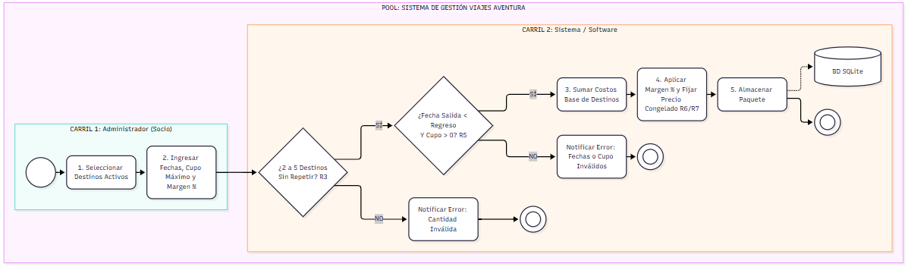

2.1.2. BPMN 2: Proceso de registro de reserva y control transaccional de cupos
Representa el flujo de atención al cliente, solucionando la duplicidad de reservas, la sobreventa de cupos y la venta de paquetes vencidos (R11, R12, R13, R14, R15, R16).
- Estructura de carriles (Lanes):
- Cliente: Navega el catálogo, autentica su sesión e indica la cantidad de viajeros.
- Sistema Viajes Aventura: Valida credenciales, comprueba disponibilidad de cupos en tiempo real y verifica vigencia de fechas.
- Base de Datos SQLite: Ejecuta la transacción atómica de actualización de cupos e inserción de reserva.
Flujo narrativo del proceso:
1.- Inicio: El Cliente selecciona un paquete publicado.
2.- Autenticación (R11):
- ¿Usuario autenticado en el sistema?
- NO: Redirige al proceso de Inicio de Sesión / Registro de Cliente.
- SÍ: Habilita el formulario de reserva de personas.
3.- Ingreso de Viajeros: El cliente ingresa la cantidad de personas ($≥1$) (R16).
4.- Compuerta de Control 1 (Vigencia de Fechas - R15):
- ¿Fecha Salida del Paquete > Fecha Actual del Sistema?
- NO: Cancela la operación y emite mensaje: "Paquete vencido no admite reservas".
- SÍ: Pasa a verificación de disponibilidad.

5.- Compuerta de Control 2 (Disponibilidad de Cupos - R14):
- ¿Cantidad Personas $≤$ (Cupo Máximo - Personas Reservadas)?
- NO: Cancela la operación y emite mensaje: "Cupo insuficiente para la cantidad solicitada".
- SÍ: Procesa el cálculo total de la venta.
6.- Cálculo y Transacción SQL:
- $Total=Cantidad_Personas×Precio_Congelado$.
- Inicia BEGIN TRANSACTION en SQLite.
- Inserta la reserva en la tabla Reserva.
- Ejecuta COMMIT para asegurar la atomicidad.
7.- Fin: Genera comprobante digital de reserva inmutable.
A continuación, se presenta el diagrama BPMN 2 (Proceso de registro de reserva y control transaccional de cupos)
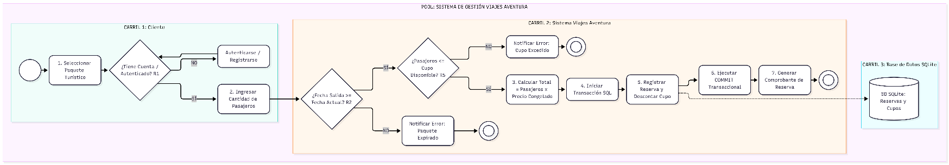

2.2. Diagrama de Casos de Uso UML
El diagrama de Casos de Uso especifica el límite del sistema, los actores involucrados y los límites funcionales de cada perfil.
2.2.1. Actores del Sistema
1.- Administrador (Actor): Socio de la agencia con privilegios sobre la mantención del catálogo de destinos, creación de paquetes y fijación de parámetros.
2.- Cliente (Actor): Persona natural autenticada con permisos para explorar el catálogo activo, realizar reservas y consultar su historial individual.
3.- Sistema de Persistencia / SQLite (Actor secundario): Componente encargado de la ejecución transaccional y validación de restricciones.
2.2.2 Identificación y descripción de Casos de Uso
Código | Casos de Uso | Actor principal | Relaciones (Includes / Extends) | Reglas / Requerimientos Asociados
CU-01 | Gestionar Destinos Turísticos | Administrador | N/A | RF-01, RF-02, RF-03, RF-04 / R1, R2, R8
CU-02 | Crear y Publicar Paquete | Administrador | <<include>> CU-01 | RF-05, RF-06 / R3, R4, R5, R6, R7
CU-03 | Registrar Cuenta Cliente | Cliente | N/A | RF-07 / R9, R10, R17
CU-04 | Autenticarse en Sistema | Cliente / Admin | N/A | RF-08 / R10, R11
CU-05 | Reservar Paquete Turístico | Cliente | <<include>> CU-04  <<include>> CU-07 | RF-09, RF-10, RF-11 / R12, R13, R14, R15, R16
CU-06 | Consultar Historial Propio | Cliente | <<include>> CU-04 | RF-12 / R11
CU-07 | Validar Cupo y Vigencia | Sistema | Invocado por CU-05 | R14, R15 / RNF-05

A continuación, se presenta el diagrama Casos de Uso UML
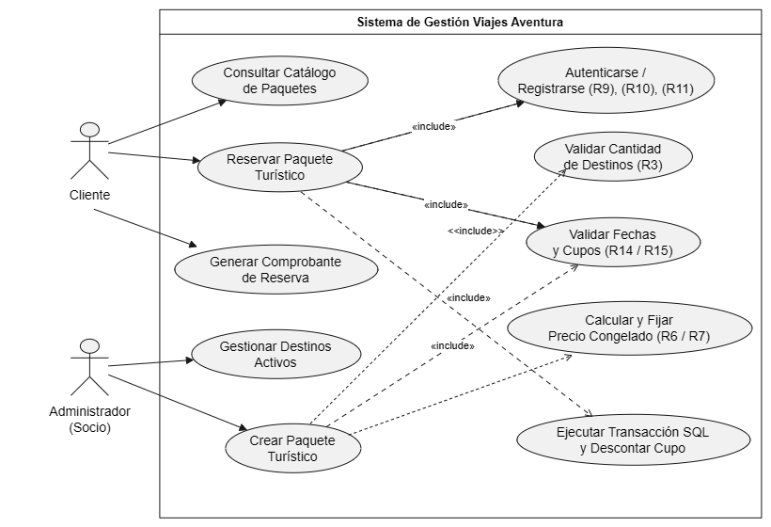

2.2.3 Fichas de especificación detallada de Casos de Uso principales
Ficha 1: CU-02 - Crear y Publicar Paquete Turístico
- Actor principal: Administrador.
- Precondición: El Administrador ha iniciado sesión y existen al menos 2 destinos activos en el catálogo.
- Flujo principal:
1.- El Administrador selecciona la opción "Crear Paquete".
2.- El sistema despliega los destinos activos disponibles.
3.- El Administrador selecciona entre 2 y 5 destinos.
4.- El Administrador ingresa el nombre, fecha de salida, fecha de regreso, cupo máximo y porcentaje de margen.
5.- El sistema valida que $fecha_salida<fecha_regreso$ y que $cupo>0$.
6.- El sistema calcula el precio sumando los costos base de los destinos y agregando el margen.
7.- El sistema almacena el paquete con su precio_congelado e indica "Paquete Creado Con Éxito".
- Flujo alternativo (Excepción):
- 5a. Fechas inválidas o cupo $≤0$: El sistema alerta el error y solicita reingresar los datos sin guardar nada en la BD.

Ficha 2: CU-05 - Reservar Paquete Turístico
- Actor principal: Cliente.
- Precondición: Cliente autenticado y paquete con $fecha_salida>fecha_actual$.
- Flujo principal:
1.- El Cliente consulta el catálogo de paquetes y presiona "Reservar" sobre una opción.
2.- El sistema solicita la cantidad de personas ($≥1$).
3.- El sistema invoca CU-07 para verificar que la cantidad solicitada $≤$ cupo disponible.
4.- El sistema calcula $Monto_Total=Cantidad_Personas×Precio_Congelado$.
5.- El sistema registra la reserva en la base de datos dentro de una transacción atómica SQL.
6.- El sistema muestra la confirmación de la reserva con su identificador único.
- Flujos alternativos (Excepciones):
- 3a. Cupo insuficiente: El sistema indica "Cupo agotado o insuficiente" y cancela la reserva.
- 3b. Fecha del paquete vencida: El sistema notifica "Operación rechazada: Paquete fuera de plazo".

2.3 Diagrama de Clases UML (Diseño Orientado a Objetos Seguro)

2.3.1 Versión inicial del diagrama (V1)
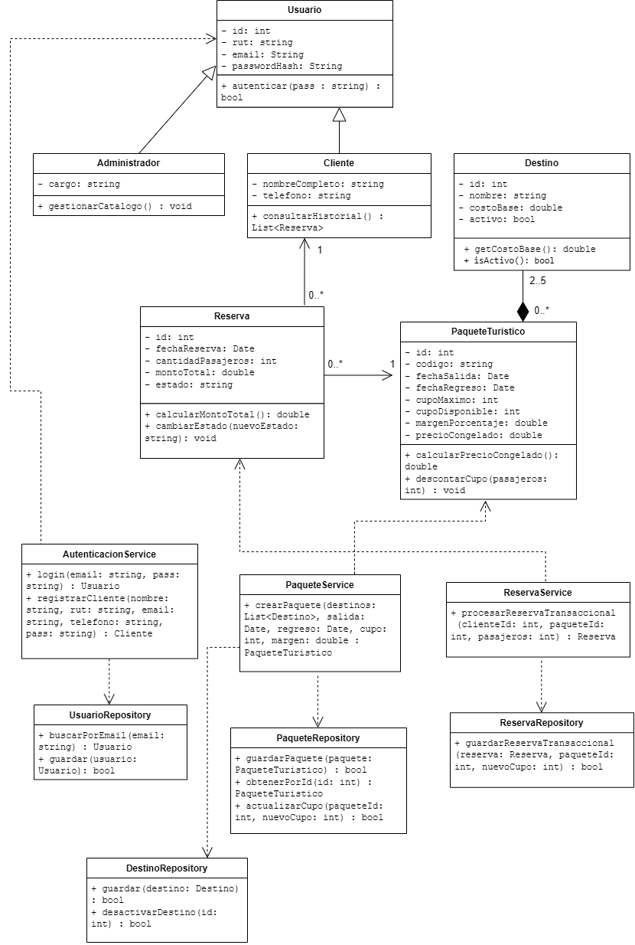

2.3.2 Versión final del diagrama (V2)

El diagrama de clases representa la estructura lógica definitiva de clases en Python, aplicando los principios de encapsulamiento, herencia, agregación y separación de
responsabilidades en capas (Modelos, Servicios y Repositorios).
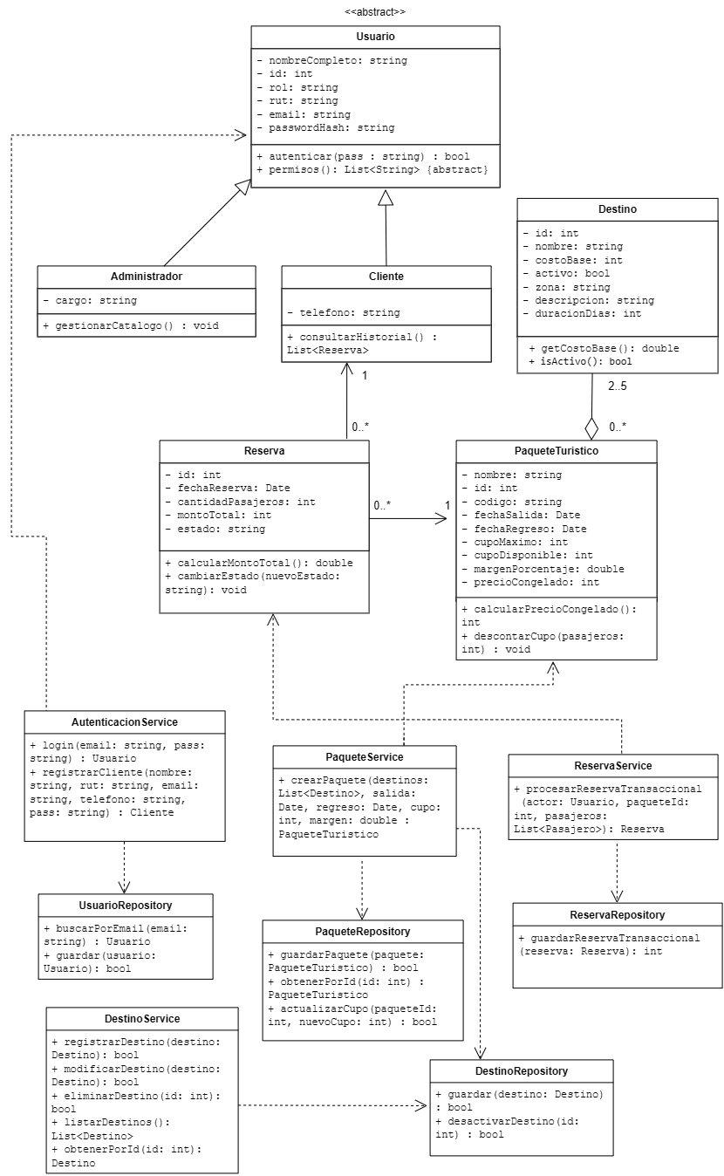

Justificación técnica de refactorización (Versión 2 Definitiva)
- Agregación (Rombo vacío): Destino sobrevive si se elimina un PaqueteTuristico (R8) y puede pertenecer a varios paquetes a la vez (R4).
- Clase Usuario Abstracta: Define la estructura base (<<abstract>>) para Cliente y Administrador, unificando nombreCompleto y el método permisos().
- Completitud de Atributos: Se agregaron zona, descripcion y duracionDias a Destino (RF-01), y nombre a PaqueteTuristico (RF-05).
- Inclusión de DestinoService: Separa la gestión del catálogo de destinos de la lógica de paquetes, respetando el Principio de Responsabilidad Única (SRP).
- Moneda y Transacciones: Cambio de double a int para montos en CLP y descuento de cupos atómico en la base de datos para evitar condiciones de carrera.

CAPÍTULO 3: PLANIFICACIÓN Y METODOLOGÍA ÁGIL
3.1 Adaptación del Marco Scrum a trabajo individual
Para el desarrollo de "Viajes Aventura", el marco ágil Scrum se adaptó a un contexto unipersonal manteniendo la división iterativa del trabajo y la mejora continua:
- Product Owner: Rol asumido en función de los requerimientos de negocio y restricciones técnicas establecidas en la pauta docente.
- Scrum Master / Developer: Asumido por la desarrolladora de manera integrada, gestionando la priorización del backlog, la resolución de bloqueos y la codificación completa.
- Sprints de Desarrollo: El proyecto se estructuró en 2 Sprints de ejecución para garantizar un incremento de software probado y funcional al cierre de cada ciclo.

3.2 Product Backlog priorizado (Basado en RF del Capítulo 1)
El Backlog se estructuró respetando estrictamente los códigos de Requerimientos Funcionales y la priorización MoSCoW del Capítulo 1:
ID | Requerimiento Funcional | Prioridad (MoSCoW) | Estimación (Puntos de historia) | Sprint
RF-08 | Autenticación Segura de Usuarios con Hash | Must Have | 5 | Sprint 1
RF-01 | Registro y Gestión de Destinos Turísticos | Must Have | 3 | Sprint 1
RF-06 | Creación de Paquetes con Precio Congelado | Must Have | 8 | Sprint 1
RF-10 | Control Transaccional de Cupos y Reservas | Must Have | 8 | Sprint 2
RF-05 | Crear Paquete Turístico | Must Have | 5 | Sprint 2
RF-12 | Historial Propio de Reservas | Must Have | 3 | Sprint 2

3.3 Estado del tablero de trabajo (Kanban)
El seguimiento del flujo de trabajo se representó mediante un tablero Kanban dividiendo las tareas en 4 estados:
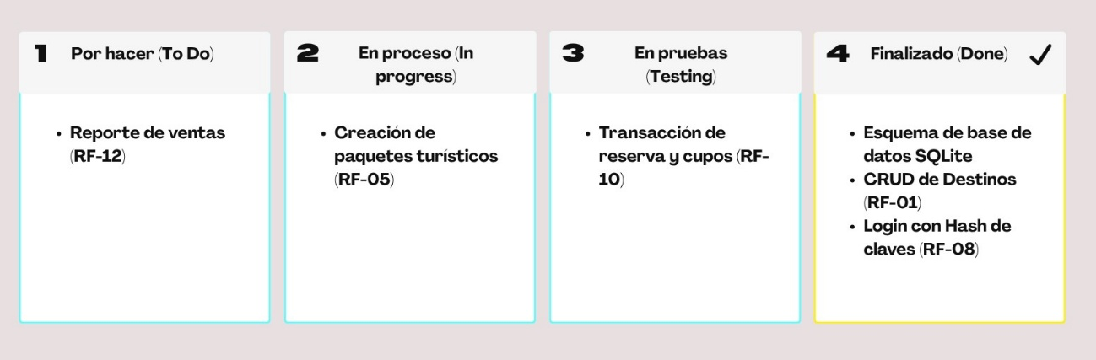

3.4 Definición de Terminado (Definition of Done - DoD)
Para dar por completada cualquier funcionalidad del backlog en este entorno de desarrollo unipersonal, se estableció un estándar técnico estricto que garantiza la calidad del código, la seguridad y la correcta integración visual:
1.- Separación Arquitectónica: El código respeta la estructura en capas (Modelos, Repositorios, Servicios y Vistas de Streamlit) definida en el diagrama de clases UML.
2.- Interfaz y Control de Acceso: La funcionalidad es totalmente funcional y ejecutable desde la interfaz web de Streamlit, validando las credenciales y permisos según el rol activo en sesión (st.session_state para Administrador o Cliente).
3.- Seguridad en Persistencia: Todas las operaciones sobre SQLite emplean consultas parametrizadas con tuplas y comodines “?” (erradicando el uso de f-strings), y las contraseñas se almacenan cifradas con hash.
4.- Resiliencia y Manejo de Excepciones: Contiene bloques try-except para gestionar de forma controlada errores de base de datos (sqlite3.Error), fallos de validación (ValueError) y problemas de red en peticiones de API externas (requests.exceptions.RequestException).
5.- Control de Versiones: La funcionalidad cuenta con sus correspondientes commits descriptivos en su rama de desarrollo (feature/) y su posterior fusión verificada en la rama principal main.

CAPÍTULO 4: IMPLEMENTACIÓN Y ARQUITECTURA DE SOFTWARE
4.1 Arquitectura del Software y Adherencia al Modelo UML
En estricta conformidad con la arquitectura en capas (RNF-04) y el modelo de clases UML definido en la Unidad 4, la solución en Python desacopla completamente la interfaz de usuario (Streamlit), la lógica de negocio (Services) y la capa de acceso a datos (Repositories) sobre la base de datos SQLite.
El software implementa fielmente los principios de la Programación Orientada a Objetos:
- Encapsulamiento: Atributos privados en entidades de dominio (id, costoBase, passwordHash, precioCongelado), expuestos únicamente a través de getters, setters y métodos con lógica de control.
- Herencia: La clase base Usuario abstrae los atributos y métodos comunes (id, email, passwordHash), especializándose en Administrador (asociado a la gestión del catálogo) y Cliente (asociado a sus reservas personales).
- Abstracción y Desacoplamiento: Las vistas en Streamlit no ejecutan sentencias SQL ni realizan cálculos de margen; delegan el procesamiento a la capa de servicios, la cual coordina la persistencia a través de repositorios especializados.
- Polimorfismo: Sobrescritura del método obtener_permisos() definido en la clase base Usuario, permitiendo que Administrador y Cliente ejecuten su propia lógica interna para retornar los permisos específicos de cada rol sin alterar la firma del método.
La estructura modular del proyecto se organiza en directorios y componentes independientes: config/ (gestión de la conexión SQLite), models/ (clases y entidades POO), repositories/ (consultas SQL parametrizadas y persistencia), services/ (reglas de negocio y lógica transaccional), views/ (interfaz visual en Streamlit), utils/ (módulos auxiliares para hashing, enmascaramiento y validaciones) y tests/ (pruebas unitarias de repositorios y servicios), junto con el archivo de inicialización bootstrap.py encargado de la migración de esquemas y la carga de datos iniciales del sistema.
4.2 Mapeo de componentes, métodos y responsabilidades técnicas
Para garantizar la trazabilidad con el Diagrama de Clases UML y resolver los problemas operativos manifestados por los socios de "Viajes Aventura" (Paulina, Matías e Ignacio), la siguiente matriz consolida la firma exacta de cada método y su responsabilidad en el sistema:
Capa / Clase (UML) | Método y firma exacta (UML) | Regla / Requerimiento | Problema del caso resuelto | Lógica técnica implementada
Service:  AutenticacionService | login(email, pass) : Usuario  registrarCliente(nombre, rut, email, teléfono, pass) : Cliente | R9, R10, R17 / RF-07, RF-08 | Pérdida de cuadernos y datos expuestos en correos compartidos (Ignacio). | Valida formato de correo y rutina Módulo 11 para RUTs. Aplica hashing PBKDF2 con salting antes de consultar la base de datos.
Service:  PaqueteService | crearPaquete(destinos, salida, regreso, cupo, margen) : PaqueteTuristico | R3, R5, R6, R7 / RF-05, RF-06 | Errores de tipeo manual al sumar costos (ej. error de un cero por Paulina). | Valida de 2 a 5 destinos sin repetir. Suma los costos base vigentes, aplica el margen % y fija el precioCongelado de forma inmutable.
Service:  ReservaService | procesarReservaTransaccional(actor: Usuario, paqueteId: int, pasajeros: List<Pasajero>) : Reserva | R12, R13, R14, R15, R16 / RF-09, RF-10, RF-11 | Sobreventas de cupos (6 casos registrados por Matías) y ventas en fechas vencidas. | Obtiene al actor desde la sesión autenticada para prevenir suplantaciones de identidad. Valida que fechaSalida > fechaActual y que la cantidad de pasajeros no supere el cupoDisponible. Calcula el monto total multiplicando la cantidad de pasajeros por el precioCongelado e invoca la transacción atómica en el repositorio.
Repository:  DestinoRepository | guardar(destino) : bool  desactivarDestino(id) : bool | R1, R2, R8 / RF-01, RF-03 | Imposibilidad de eliminar destinos antiguos sin romper paquetes pasados (Paulina). | Ejecuta la eliminación lógica marcando el estado activo = 0 en SQLite. Oculta el destino para paquetes nuevos, pero mantiene la integridad referencial histórica.
Repository:  PaqueteRepository | guardarPaquete(paquete) : bool  obtenerPorId(id) : PaqueteTuristico  actualizarCupo(paqueteId, nuevoCupo) : bool | R4, R6, R7 / RF-05, RF-06 | Cambios no deseados en el precio de paquetes ya vendidos tras actualizar un destino. | Persiste el paquete registrando el precio_congelado en la tabla paquete. Puebla la tabla intermedia paquete_destino (relación N:M)
Repository:  ReservaRepository | guardarReservaTransaccional(reserva: Reserva) : int | R14 / RNF-03, RNF-05 | Las 19 reservas duplicadas registradas por socios en planillas/cuadernos. | Inicia un bloque atómico BEGIN TRANSACTION. Inserta la reserva en reserva y actualiza cupo_disponible en paquete. Aplica COMMIT o ROLLBACK ante fallos.
Repository:  UsuarioRepository | buscarPorEmail(email) : Usuario  guardar(usuario) : bool | R9, R10 / RF-07, RF-08 | Registro unificado y consulta segura de cuentas sin duplicidad ni datos expuestos | Consulta parametrizada en SQLite para verificar existencia previa de email y persistir nuevos usuarios.
Service:  DestinoService | registrarDestino(destino: Destino) : bool  modificarDestino(destino: Destino) : bool  eliminarDestino(id: int) : bool  listarDestinos() : List<Destino> | R1, R2, R8 / RF-01, RF-02, RF-03, RF-04 | Inconsistencias y errores manuales en la creación del catálogo de destinos, y riesgo de eliminación accidental de destinos vinculados a paquetes turísticos históricos. | Encapsula la gestión del catálogo desacoplándola de los paquetes turísticos. Valida que los datos obligatorios (nombre, zona, duración y costo base) sean válidos. Antes de autorizar la eliminación o desactivación, verifica mediante el repositorio que el destino no pertenezca a paquetes vigentes para no romper la integridad referencial (R8).

4.3 Modelo relacional de persistencia y estructura de datos
En sustitución de las planillas de cálculo y cuadernos expuestos, se implementó un modelo relacional en SQLite normalizado en Tercera Forma Normal (3FN). El motor garantiza integridad referencial habilitando claves foráneas (PRAGMA foreign_keys = ON).
Estructura de tablas y restricciones del sistema
- Tabla usuario (Clases UML: Usuario, Cliente, Administrador):
- Columnas: id (PK, Auto), nombre_completo, rut (Unique), email (Unique), telefono, password_hash, cargo (NULL para Cliente), rol (CHECK IN ('ADMIN', 'CLIENTE')), intentos_fallidos (INTEGER, DEFAULT 0), bloqueado_hasta (DATETIME, NULLABLE).
- Reglas: Aplica el patrón Single Table Inheritance para representar la jerarquía de clases en una sola tabla relacional. El atributo cargo proviene de la subclase Administrador y permanece nulo para los clientes. Garantiza la unicidad del RUT y del correo electrónico (R9), almacena únicamente las claves cifradas mediante PBKDF2 (R10) e incorpora control de acceso con bloqueo temporal de cuenta tras 5 intentos fallidos consecutivos para prevenir ataques de fuerza bruta.
- Tabla destino (Clase UML: Destino):
- Columnas: id (PK, Auto), nombre (Unique, Case-Insensitive), zona, descripcion, duracion_dias (CHECK >0), costo_base (CHECK > 0), activo (CHECK IN (0, 1)).
- Reglas: Bloquea nombres duplicados sin distinguir mayúsculas/minúsculas (R1), registra la duración en días (RF-01) y aplica borrado lógico (activo = 0) para preservar el historial de paquetes pasados (R8).
- Tabla paquete_turistico (Clase UML: PaqueteTuristico):
  - Columnas: id (PK, Auto), codigo (Unique), nombre, fecha_salida, fecha_regreso (CHECK fecha_regreso > fecha_salida), cupo_maximo (CHECK > 0), cupo_disponible, margen_porcentaje (CHECK >= 0), precio_congelado (CHECK > 0).
  - Reglas: Mapea el paquete turístico (RF-05), valida que la fecha de regreso sea posterior a la de salida y ejecuta un trigger que vuelve inmutable el precio_congelado tras su publicación (R6, R7).
- Tabla paquete_destino (Clase UML: Tabla intermedia N:M entre PaqueteTuristico y Destino):
- Columnas: paquete_id (FK -> paquete_turistico.id), destino_id (FK -> destino.id), Clave Primaria Compuesta (paquete_id, destino_id).
- Reglas: Tabla intermedia que resuelve la relación Muchos a Muchos (N:M). Permite que un paquete agrupe entre 2 y 5 destinos activos conforme a la regla R3 (multiplicidad 2..5 en el diagrama UML) y que un mismo destino forme parte de múltiples paquetes (R4).
- Tabla reserva (Clase UML: Reserva):
- Columnas: id (PK, Auto), cliente_id (FK -> usuario.id), paquete_turistico_id (FK -> paquete_turistico.id), fecha_reserva, cantidad_pasajeros (CHECK >= 1), monto_total (CHECK > 0), estado (CHECK IN ('CONFIRMADA', 'CANCELADA')).
- Reglas: Vincula la compra al cliente autenticado (R11), aplica un índice único parcial sobre (cliente_id, paquete_turistico_id) para evitar reservas duplicadas por reintentos, ejecuta un trigger de inmutabilidad sobre monto_total (R12, R13) y garantiza el control atómico del cupo disponible (R14).

4.4 Estrategias de ciberseguridad y protección de datos sensibles
Para resolver la vulnerabilidad de datos expuestos en planillas locales (problemática planteada por Ignacio Salas) y cumplir con los estándares de seguridad (RNF-01, RNF-02, RNF-06, RNF-07), el sistema implementa los siguientes mecanismos técnicos:
- Hashing criptográfico de contraseñas y autenticación resiliente (RNF-01, R10):
- Derivación de Claves: Las contraseñas se protegen mediante PBKDF2-HMAC-SHA256 configurado con 600.000 iteraciones y una sal (salt) de 16 bytes generada con la librería secrets. La verificación de claves utiliza hmac.compare_digest para evitar ataques de análisis de tiempo (timing attacks).
- Protección del Login: Ante credenciales inválidas, el sistema retorna un mensaje único genérico ("Correo o contraseña incorrectos") previniendo la enumeración de usuarios. Si el usuario no existe, se calcula un hash señuelo para igualar los tiempos de respuesta. Tras 5 intentos fallidos consecutivos, se aplica un bloqueo temporal de la cuenta en la base de datos (intentos_fallidos y bloqueado_hasta).
- Inmunización contra Inyección SQL (RNF-03, RNF-06):
- Mecanismo: Se eliminó la concatenación de cadenas y el uso de f-strings en las sentencias de base de datos.
- Implementación: Todos los repositorios (UsuarioRepository, DestinoRepository, PaqueteRepository y ReservaRepository) ejecutan consultas parametrizadas mediante tuplas y comodines “?” (ej. cursor.execute("SELECT * FROM usuario WHERE email = ?", (email,))), garantizando que el motor SQLite interprete las entradas estrictamente como datos literales.
- Validación matemática de identidad y enmascaramiento (R9, R17, RNF-02):
- Validación de RUT: La capa de servicios integra el algoritmo del Módulo 11 chileno para validar matemáticamente el RUT antes de la persistencia.
- Enmascaramiento en Vista: Los campos sensibles (rut y telefono) se despliegan enmascarados en la interfaz gráfica (ej. 12.XXX.XXX-K y +56 9 XXXX 1234) para resguardar la privacidad del usuario.
- Autorización en servidor: La validación de permisos por rol (CLIENTE vs ADMIN) se ejecuta estrictamente en la capa de servicios (Service) antes de procesar cualquier transacción, impidiendo la elusión de seguridad mediante manipulación de la interfaz.
- Jerarquía de excepciones y logging seguro (RNF-07):
- Jerarquía personalizada: Se implementó una estructura de excepciones propias del dominio (ErrorValidacion, ErrorAutenticacion, ErrorAutorizacion y ErrorPersistencia) para categorizar formalmente los fallos del sistema.
- Ocultamiento de trazas: Se eliminó la exposición directa de excepciones nativas (sqlite3.Error o ValueError). Los detalles técnicos y el stack trace se redirigen hacia archivos de log internos securizados, mientras que al usuario se le presenta únicamente una notificación amigable vía st.error(), evitando la fuga de información sensible del servidor.

4.5 Análisis crítico, optimización y evaluación de seguridad mediante IA
En cumplimiento con los requerimientos de evaluación crítica de herramientas de Inteligencia Artificial, el desarrollo de la solución incorporó un proceso de auditoría y refactorización sobre el código generado:

4.5.1 Matriz de Auditoría y Refactorización del Código IA
Componente | Sugerencia inicial de la IA | Riesgo / Vulnerabilidad identificada | Decisión aplicada | Refactorización final implementada
Control de cupos | Descuento atómico con UPDATE ... WHERE cupo_disponible >= ? dentro de BEGIN IMMEDIATE. | Previene condiciones de carrera (Race Conditions) en reservas simultáneas si dos usuarios intentan comprar el último cupo a la vez. | Aceptada | Verificación y descuento atómico en base de datos. Se validó mediante prueba de carga con 10 hilos concurrentes.
Identidad en reserva | Selección manual de cliente_id desde los parámetros del formulario. | Riesgo de suplantación de identidad (un usuario podría crear reservas a nombre de otro cliente). | Refactorizada | Obtención obligatoria del cliente activo desde el objeto actor de la sesión autenticada, no del formulario.
Tipos moneda | Definición de montos y precios con el tipo de dato double. | Errores de precisión por punto flotante y redundancia de decimales en el Peso Chileno (CLP). | Refactorizada | Conversión global de montos (costoBase, precio, montoTotal) a tipo entero (int).
Autenticación (Login) | Autenticación simple sin control de intentos ni mensaje estandarizado. | Vulnerabilidad frente a ataques de fuerza bruta y fuga de información sobre la existencia de cuentas. | Aceptada y ampliada | Mensaje genérico de error y bloqueo automático de cuenta tras 5 intentos fallidos consecutivos.
Integridad de datos | Inserción directa de reservas sin restricciones de unicidad parciales. | Generación de reservas duplicadas por reintentos o clics múltiples (origen de las 19 duplicadas del caso). | Aceptada | Creación de un índice único parcial en la base de datos para prevenir duplicados.
Modelado UML | Relación de Composición (rombo relleno) entre Destino y PaqueteTuristico. | Eliminación en cascada incorrecta: si se borra un paquete, se destruían los destinos del catálogo. | Aceptada | Cambio a relación de Agregación (rombo vacío), garantizando que el destino sobreviva al paquete (R4 y R8)

4.5.2 Inclusión de Prompts textuales
- Prompt 1 (Generación base): Genera la clase ReservaRepository en Python usando sqlite3. Necesito un método guardarReservaTransaccional que reciba un objeto Reserva, verifique si hay cupo disponible en el paquete y descuente el cupo de la tabla PaqueteTuristico.
Respuesta de la IA: La IA generó la verificación y el descuento como dos consultas execute() independientes fuera de un bloque transaccional.
Prompt 2 (Refactorización por seguridad): Esa solución produce una condición de carrera si dos clientes reservan al mismo tiempo. Refactoriza el método para que envuelva la verificación y el UPDATE del cupo dentro de un bloque BEGIN TRANSACTION / COMMIT atómico en SQLite y retorne el ID generado."

4.5.3 Detalle técnico de auditorías y Casos Borde (Edge Cases)
1.- Auditoría de vulnerabilidades y refactorización SQL:
- Hallazgo Inicial: El código base inicial propuesto por IA utilizaba formateo de cadenas f-strings para construir las consultas de inserción de reservas (f"INSERT INTO reserva VALUES ('{cliente_id}', ...)"), lo que exponía el sistema a inyecciones SQL.
- Optimización Aplicada: Se rechazó la sugerencia inicial y se refactorizó la capa Repository para forzar el uso de consultas parametrizadas con comodines “?”y tuplas de argumentos, garantizando el cumplimiento del estándar OWASP.
2.- Evaluación de la seguridad en la autenticación:
- · Hallazgo Inicial: La sugerencia automatizada recomendaba el uso de funciones de hashing simples como MD5 o SHA-256 directo sin salting.
- Optimización Aplicada: Mediante análisis técnico se identificó la vulnerabilidad frente a ataques de tablas arcoíris (rainbow tables). Se ajustó la implementación en AutenticacionService para emplear PBKDF2 con HMAC-SHA256 y salt aleatorio de 16 bytes.
3.- Validación de Casos Borde (Edge Cases) en la lógica de negocio:
- Verificación de Sobreventas: Se probó el comportamiento del sistema ante reservas simultáneas verificando que la condición de control cupo_disponible >= pasajeros se ejecute dentro de un bloque atómico BEGIN TRANSACTION / COMMIT en SQLite.
- Verificación de fechas expiradas: Se validó que el método procesarReservaTransaccional de ReservaService rechace cualquier intento de reserva donde fecha_salida <= fecha_actual, corrigiendo las inconsistencias de venta de paquetes vencidos.
4.5.4 Declaración ética y uso responsable de IA
Declaración de transparencia
Se declara que el diseño conceptual de la arquitectura en capas, la definición de requerimientos de negocio (RF/RNF) y el modelado de dominio fueron estructurados íntegramente por la estudiante. La herramienta de Inteligencia Artificial generativa se utilizó como asistente para la generación automatizada del código base (boilerplate) e implementación inicial de las capas Service y Repository a partir de las especificaciones entregadas. Posteriormente, la estudiante asumió el rol de auditor técnico, ejecutando pruebas unitarias, identificando vulnerabilidades de ciberseguridad y lógica de negocio, y determinando con criterio profesional qué fragmentos de código eran aceptados, refactorizados o descartados para dar cumplimiento a los estándares OWASP y las reglas de la empresa..

CAPÍTULO 5: CONCLUSIONES
5.1 Evaluación del impacto y solución a la problemática del negocio
El desarrollo del sistema informático centralizado para "Viajes Aventura" resolvió de manera directa las deficiencias operacionales que afectaban la gestión de los socios Paulina Ovalle, Matías Bórquez e Ignacio Salas:
1.- Erradicación de las 19 reservas duplicadas: La implementación de la base de datos relacional SQLite y el flujo de autenticación de clientes (RF-07, RF-08) centralizaron el canal de ventas, sustituyendo el registro manual en cuadernos y planillas paralelas por una única fuente de verdad.
2.- Prevenir los casos de sobreventa: El control transaccional de cupos mediante bloques BEGIN TRANSACTION / COMMIT en ReservaRepository garantiza que la verificación de disponibilidad y el descuento de cupos ocurran de forma atómica (RF-10, RNF-05), eliminando la posibilidad de sobreventa de pasajes por encima de la capacidad contratada.
3.- Bloqueo automatizado de reservas en fechas vencidas: La validación en ReservaService compara la fecha del sistema contra la fecha_salida del paquete (RF-11), eliminando los 3 casos de venta de paquetes expirados.
4.- Protección del precio histórico cobrado: El cálculo inmutable de la variable precio_congelado al publicar el paquete (RF-06) resolvió las 4 alteraciones retroactivas de precios, aislando el monto cobrado de modificaciones posteriores en los costos base de los destinos.
5.- Cumplimiento de estándares de ciberseguridad y privacidad: Se eliminó la exposición de datos personales mediante el cifrado de contraseñas con PBKDF2 (RNF-01), la validación matemática del RUT chileno mediante Módulo 11 (R9) y el enmascaramiento de datos en la interfaz (RNF-02).
6.- Validación y verificación automatizada del sistema: La integridad de la solución fue respaldada mediante 31 pruebas automatizadas que verifican las reglas R1 a R17, destacando una prueba de concurrencia de alto impacto donde se simularon 10 reservas simultáneas sobre un paquete con solo 3 cupos disponibles, confirmando la solidez y el aislamiento transaccional del motor de base de datos.
5.2 Lecciones aprendidas en POO Segura y Marco Ágil Scrum
- Arquitectura en Capas: El desacoplamiento entre las vistas en Streamlit, los servicios de negocio y los repositorios SQL facilitó la mantenibilidad del código y previno la fuga de lógica SQL hacia la interfaz de usuario.
- Inmutabilidad y Ciberseguridad: Diseñar la seguridad desde la etapa de modelado (validación de entradas, hashing de claves y consultas parametrizadas) garantizó un software resiliente frente a vulnerabilidades OWASP desde su primera versión.
- Adaptación ágil unipersonal: La estructuración del trabajo mediante Scrum y el seguimiento visual en el tablero Kanban permitieron priorizar los requerimientos obligatorios (Must Have) y entregar un incremento de software funcional dentro de los plazos establecidos.
- Auditoría crítica e integración responsable de IA: El uso de Inteligencia Artificial generativa demostró ser un gran acelerador de desarrollo, pero evidenció que exige un rol activo de supervisión humana. La detección de sugerencias vulnerables en el código inicial (como inyecciones SQL o funciones de hash obsoletas) reafirman que la IA debe actuar como un copiloto técnico sujeto a estándares rigurosos de ciberseguridad (OWASP) y nunca como un sustituto del criterio de arquitectura de software.

